Скрепка Экспо объединяет индустрии и страны.
Участники выставки. Выпуск 13.
Международная выставка Скрепка Экспо объединяет российских и зарубежных производителей, дистрибьюторов и реселлеров нескольких индустрий: канцелярских товаров, материалов для хобби и творчества, игр и игрушек, товаров для дома и офиса, продукции для обучения, сувенирной и представительской продукции. Это эффективно и для посетителей, и для экспонентов выставки:
· Посетители могут познакомиться с самым широким ассортиментом продукции на одной площадке и в одно время, сформировать идеальный для своей компании товарный ряд.
· Экспоненты получают возможность выхода на новые рынки, изучения тенденций рынка и совершенствования своей продукции на основе этой информации.
Приглашаем производителей и дистрибьюторов товаров для школы, офиса, хобби и творчества, игр и игрушек, сувенирной и представительской продукции принять участие в независимой 29-й Международной мультитематической выставке Скрепка Экспо, которая состоится 2-4 февраля 2022 в МВЦ «Крокус Экспо», павильон 3, зал 13.
Площадь экспозиций на настоящий момент составляет уже более 7050 кв м., хотя до выставки еще 4 месяца.

ЛистОк
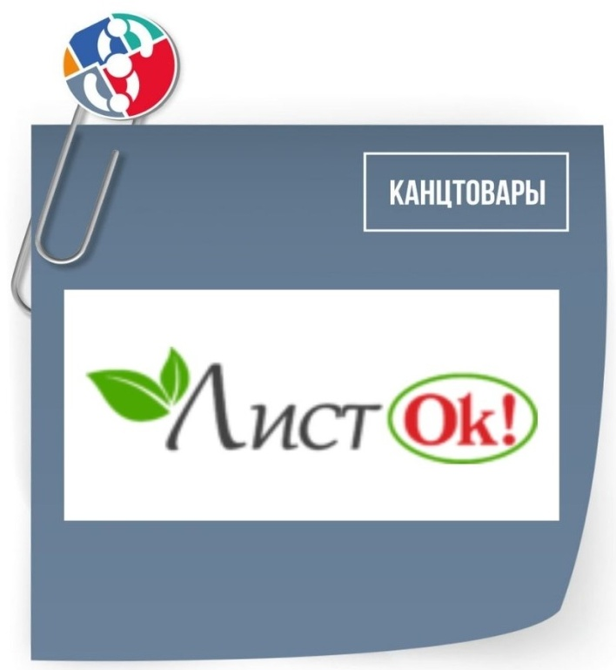

Уже более 30 лет компания «ЛистОк» успешно осуществляет оптовые поставки канцелярских товаров, сувениров, новогодней и праздничной продукции, товаров для творчества и игрушек по всей территории России, являясь одним из крупнейших дистрибьюторов на её территории.
Сфера деятельности компании: оптово-розничная торговля.
В арсенале компании: канцелярские принадлежности, бумажно-беловая продукция, сувениры, игрушки, новогодняя продукция, товары для творчества и праздника, товары для художников. Всего более 10 000 наименований.
Cайт
Instagram
ВКонтакте

Steam Toys
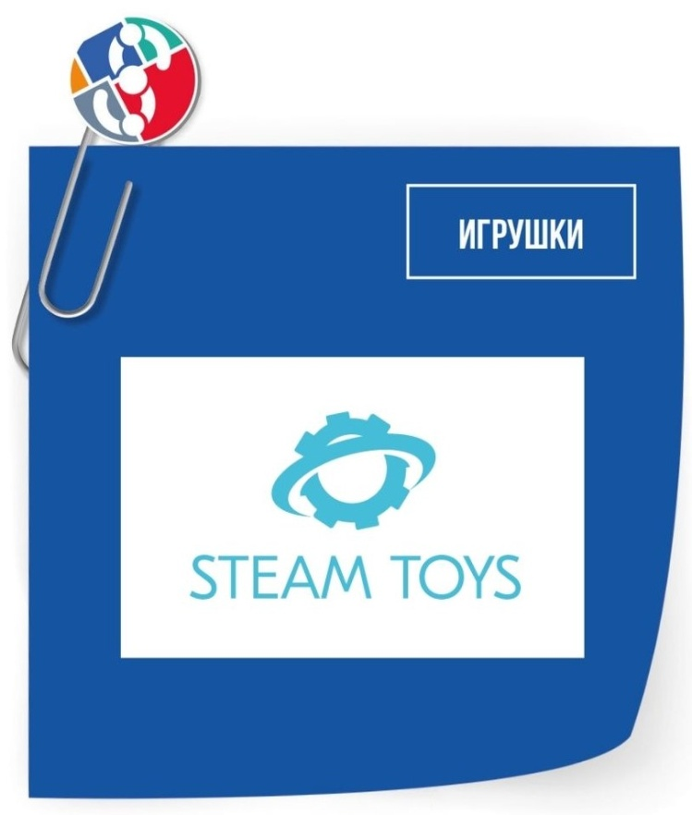

Бережно отбираем удивительные игрушки по всему миру, чтобы каждый день вы слышали от покупателей «Вот это да»! Эти игрушки развивают в детях навыки будущего STEAM: для успеха в учебе, общении и карьере.

Cайт
Instagram
Facebook
ВКонтакте
YouTube

ООО «Профит» (г. Рязань)

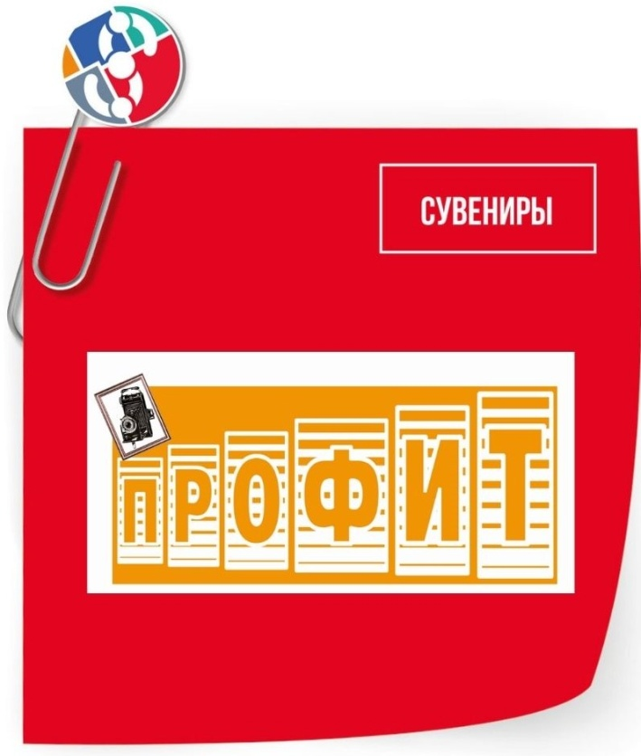

Наша компания является производителем фоторамок и рамок из пластикового профиля для дипломов, картин, постеров и рисунков . Полный цикл производства начиная от изготовления пластиковой багета до отгрузки товара покупателю. Реализация товара оптовым и мелко оптовым покупателям. Низкая цена при высоком качестве — главное достоинство нашей продукции
Сегмент: канцелярские товары и товары для офиса, подарки, товары для дома.

BoardSYS

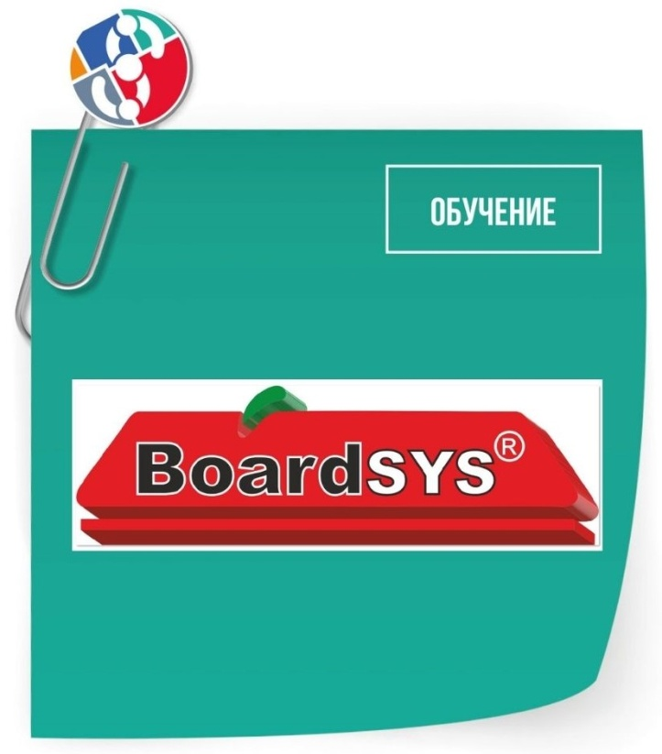

Бренд BoardSYS основан в 2002 году. Его название означает «система досок». Нам удалось сформировать имидж узнаваемого бренда.
А за каждым известным брендом всегда стоит качество, надежность и труд людей, которые непрерывно работают над улучшением качества производимой продукции.
Да, мы стали одним из крупнейших производителей на отечественном рынке. Мы горды, что бренд BoardSYS стал примером надежности и качества.
Нашей основной специализацией является производство и продажа школьных и офисных досок.
За эти годы мы зарекомендовали себя как надежный партнер для многих фирм, которые являются нашими дилерами во многих регионах России и странах СНГ.
Наша продукция производится в соответствии со всеми нормами качества из экологически чистых материалов.
Мы оснастили цех передовым оборудованием, что позволило квалифицированным специалистам BoardSYS выпускать продукцию исключительно высокого качества.
Именно этот факт в сочетании с мощной производственно-сырьевой базой дает возможность выполнения больших объемов работ в сжатые сроки.

Cайт
Instagram
ВКонтакте

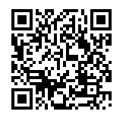

РУБРИКАТОР
3D СХЕМА ВЫСТАВКИ
Александр Зубарев, менеджер по работе с клиентами выставки Скрепка Экспо:
expo@apkor.ru
+7(495) 648-91-38
+7 (926) 216-60-15/
What`s App / Telegram

Следите за анонсами выставки Скрепка Экспо
Cайт
Telegram
Instagram
Facebook
ВКонтакте
YouTube

